РЕМ_ОБМЕН-01. Ремонт ИТ-оборудования. Обмен документами между ITIL и БП КОРП

В ходе работы системным администратором с «АРМ Системного администратора» программа будет создавать документы отражающие процессы ремонта, модернизации, комплектации, разукоплектации активов. Такими документами в ITIL являются: «Списание расходного материала», «Комплектация активов», «Списание активов». После согласования данные документы должны быть выгружены из ITIL в БП КОРП. В настоящем техническом задании описаны механизмы выгрузки таких документов и технические решения по доработке документов «Списание расходного материала» и «Списание активов».

1. Создать новые объекты конфигурации

Таблица 1 - Описание новых объектов конфигурации

|  |  |  |
| --- | --- | --- |
| Документ «Модернизация ОС (для обмена)» | | |
| Организация | Справочник.ПР_Фирмы | - |
| Контрагент | Справочник.Контрагенты | - |
| Договор | Справочник.ДоговорыКонтрагентов | - |
| Проект | Справочник.ПР_Проекты | - |
| Документ поступления | Документ.itilprofПоступлениеАктивов | - |
| Комментарий | Строка (неограниченной длины) | - |
| Табличная часть ОС | - | - |
| Документ «Модернизация ОС (для обмена» ТЧ «ОС» | | |
| Основное средство | Справочник.itilprofАктивы | - |
| Документ «Комплектация номенклатуры (для обмена)» | | |
| Вид операции | Перечисление. ПР_ПричиныЗаменыКомплектующих | (может быть два значения или Комплектация или Разукопмлектация) |
| Склад | Справочник.Склады | - |
| Подразделение организации | Справочник.СтруктураПредприятия | - |
| Организация | Справочник.ПР_Фирмы | - |
| Комплект | Справочник.itilprofКонфигурационныеЕдиницы | - |
| Сумма документа | Число (15, 2) | - |
| Комментарий | Строка (неограниченной длинны) | - |
| Проект | Справочник.ПР_Проекты | - |
| Табличная часть «Комплектующие» | - | - |
| Документ «Комплектация номенклатуры (для обмена)» ТЧ «Комплектующие» | | |
| Номенклатура | Справочник.itilprofКонфигурационныеЕдиницы | - |
| Количество | Число (10, 3) | - |
| Доля стоимости | Число (15, 6) | - |
| Документ оприходования | Документ.itilprofПоступлениеАктивов | - |
| Себестоимость | Число (15, 2) | - |

1. Изменение, добавление реквизитов или предопределенных значений в существующих объектах конфигурации

Таблица 2 - Описание изменений в объектах конфигурации

|  |  |  |
| --- | --- | --- |
| Перечисление «Причины замены комплектующих» | | |
| Наименование | Тип данных | Примечание |
| Списание расходного материала | - | - |
| Документ «Списание активов» | | |
| Проект | Справочние.ПР_Проекты | - |
| Табличная часть «ЦенностиОтВыбытия» | - | - |
| Документ «Списание активов» табличная часть «ЦенностиОтВыбытия» | | |
| Ключ строки | Строка (36) | - |
| Расходный материал | Справочник.itilprofАктивы,  Справочник.itilprofКонфигурационные единицы | - |
| Количество | Число (10,3) | - |
| Цена | Число (15,2) | - |
| Документ «Списание активов» табличная часть «Активы» | | |
| Ключ строки | Строка (36) | - |

1. Доработка формы документа «Списание расходного материала»

На рисунках 1 и 2 представлен текущий вид формы документа.

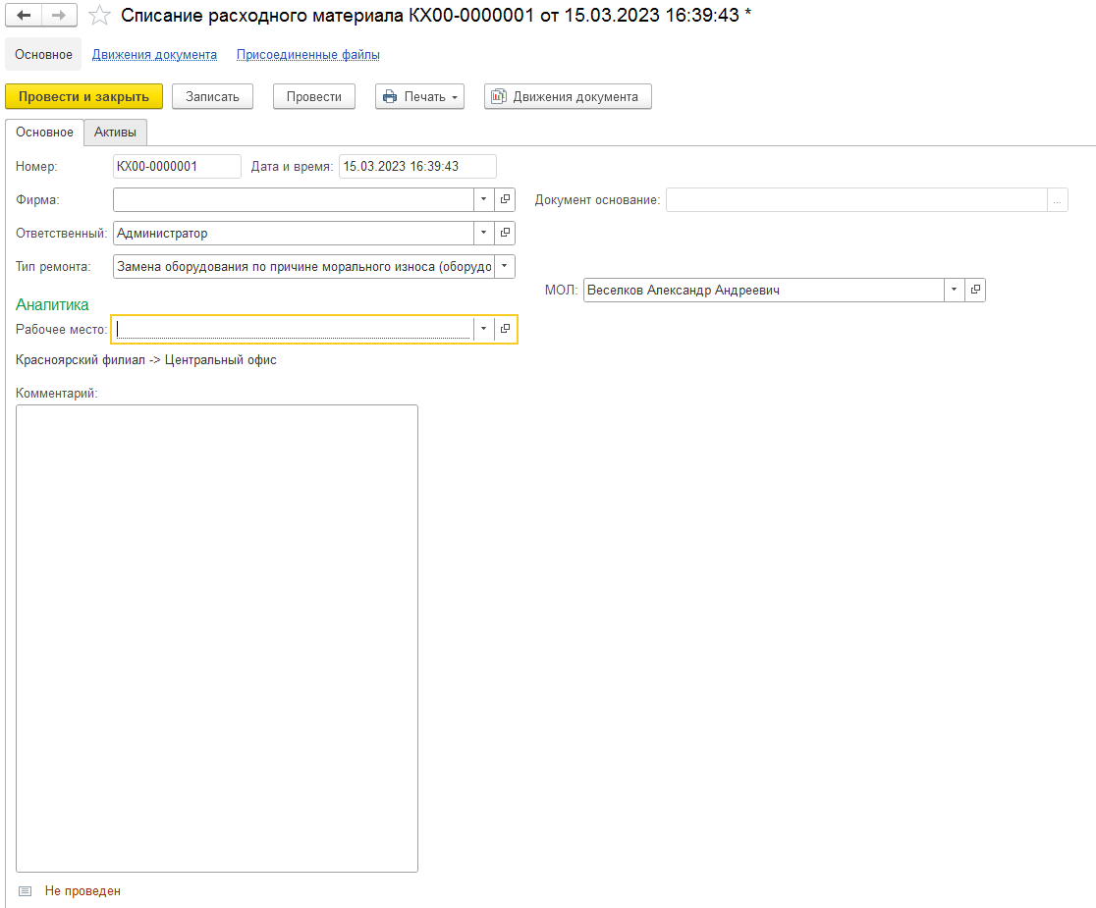

Рисунок 1 - Шапка документа "Списание расходного материала"

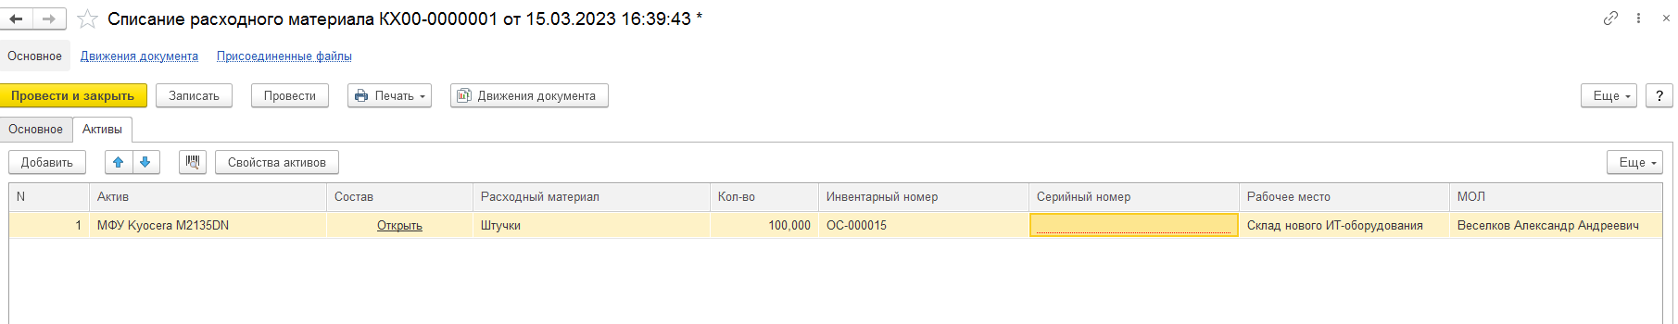

Рисунок 2 - Табличная часть документа "Списание расходного материала"

К недостаткам текущего вида формы документа, можно отнести, затруднённое восприятие информации при групповом списание расходных материалов с разных активов. Для устранения такого рода недостатков необходимо привести форму документа к виду, показанному на рисунке 3.

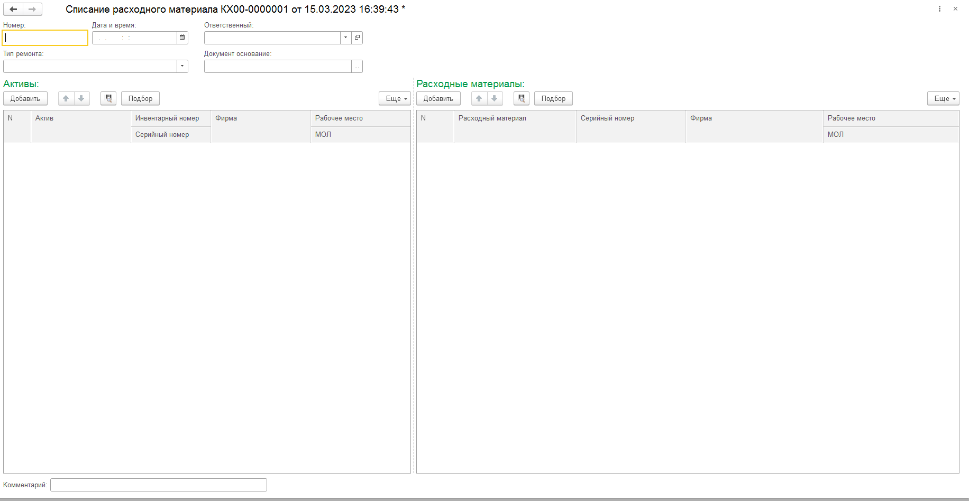

Рисунок 3 - Примерный вид формы документа "Списание расходного материала"

При этом поля формы должны иметь следующие свойства:

* Поле «Номер» должно заполнятся автоматически и быть недоступным для редактирования
* Поле «Дата и время» должно заполнятся автоматически и быть доступным для редактирования
* Поля «Фирма», «Рабочее место», «МОЛ», «Серийный номер» «Инвентарный номер» таблицы «Активы» и поля «Серийный номер», «Фирма», «Рабочее место», «МОЛ» таблицы «Расходные материалы» должны заполнятся автоматически при выборе Актива (Расходного материала) и быть недоступны для редактирования
* Поле «Актив» в таблице «Активы» должно содержать только активы с типом учета «Основное средство»
* Для обоих таблиц добавить функцию подбора актива и поиска актива по штрих-коду. Поиск по штрих-коду осуществлять внутри документа и принимать штрих-код инвентарного или серийного номера
* При выборе строки с активом в таблице «Активы» необходимо делать отбор расходных материалов в таблице «Расходные материалы»
* Если указан Тип ремонта = «Списание расходного материала», то необходимо списывать РМ без учета актива, тогда на форме должны отображаться все РМ без отборов

1. Доработка формы документа «Списание активов»  
   Примерный вид доработанной формы документа «Списание активов» представлен на рисунках 4 и 5.

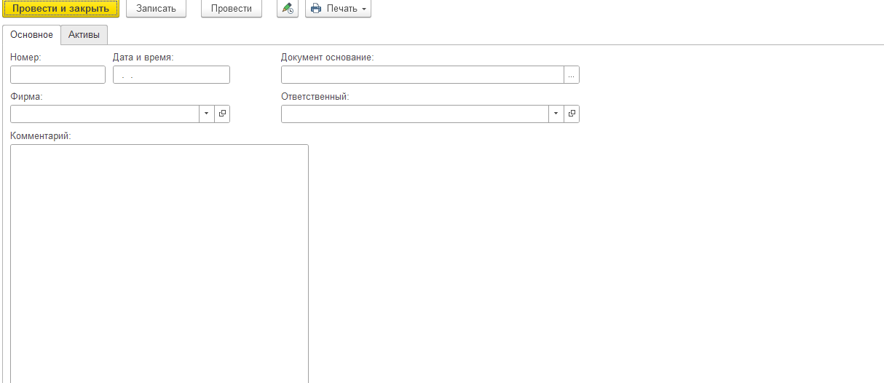

Рисунок 4 - Шапка документа "Списание активов"

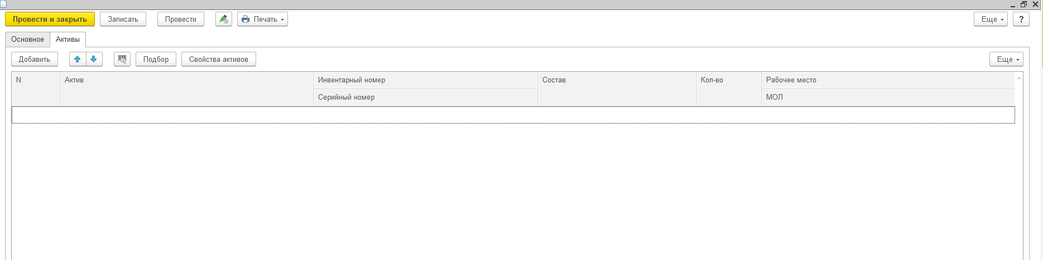

Рисунок 5 - Таблица "Активы" документа "Списание активов"

Поля формы должны иметь следующие свойства:

* Поле «Номер» должно заполнятся автоматически и быть недоступным для редактирования
* Поле «Дата и время» должно заполнятся автоматически и быть доступным для редактирования
* Поле фирма заполняется пользователем, в дальнейшем в документ можно будет добавлять активы только выбранной фирмы.
* Поля Инвентарный номер, серийный номер, рабочее место и МОЛ, должны быть не доступны для редактирования и должны заполняться автоматически по выбранному активу
* Поле «Актив» должно содержать только активы с типом учета «Основное средство»
* Поиск по штрих-коду осуществлять внутри документа и принимать штрих-код инвентарного или серийного номера

1. Описание механизмов обмена между ITIL и БП КОРП

Алгоритм обмена изображен на рисунке 6.



Рисунок 6 - Алгоритм обмена между ITIL и БП КОРП